100年8月成人預防保健『健康加值』作業說明
- 資料設定篇
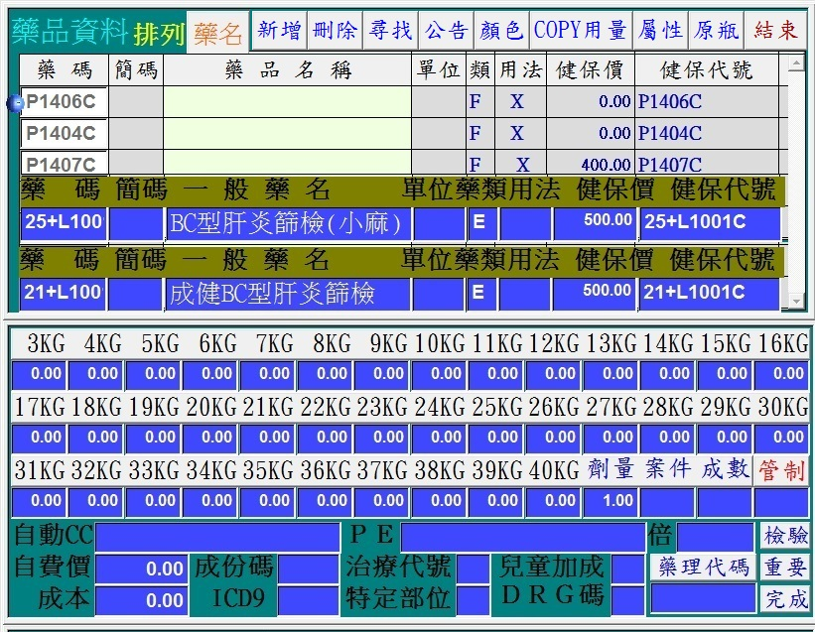
請新增二組，『藥碼』請自行設定
『B、C型肝炎篩檢』健保代號『21+L1001C』
『B、C型肝炎篩檢(小麻)』健保代號『25+L1001C』
若貴院所為檢驗所代檢，別忘了改成交檢
1
2
4
3
- 診療作業篇
注意：B、C型肝炎篩檢受檢資格：病患年齡＝４５(歲)且一生只能做一次
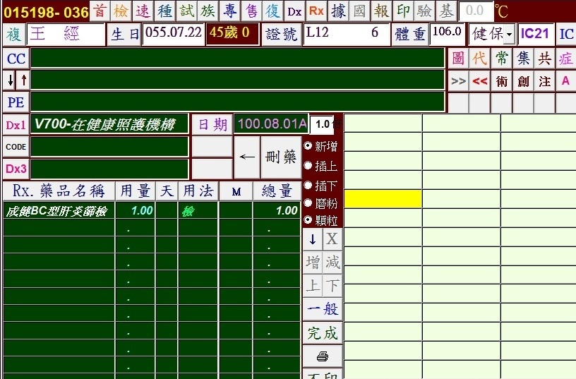
若病患符合資料，請在處方中多增加一筆『B、C型肝炎篩檢』醫令
- 若病友符合資格
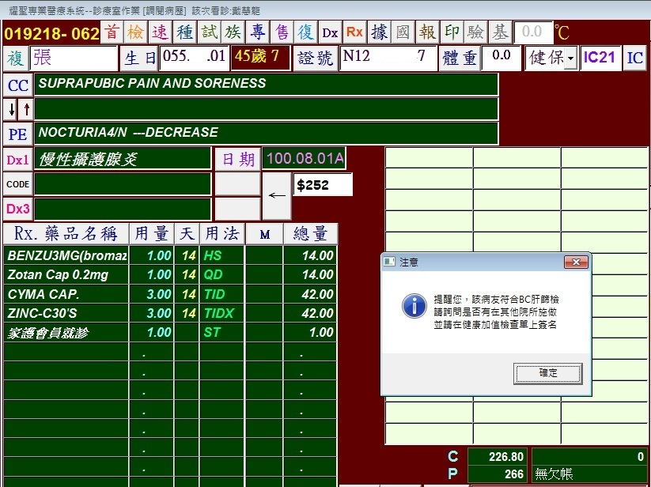
- 若病友不符合資格，誤打BC肝
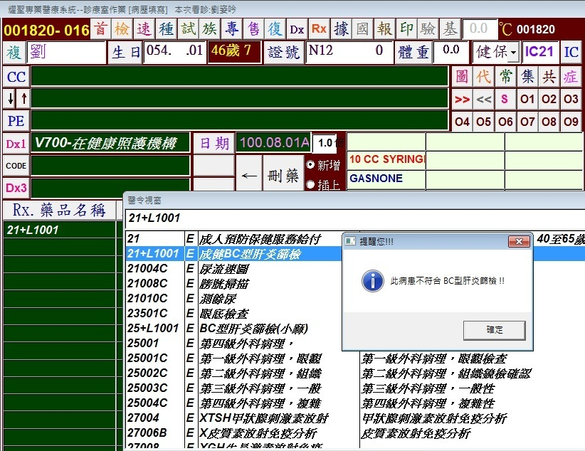
- 報告輸入篇
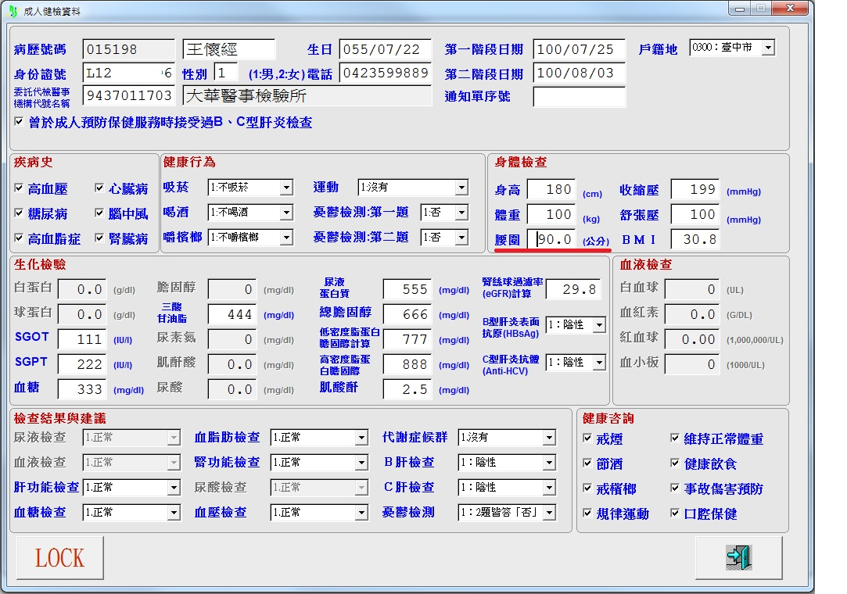
腰圍請以「公分」輸入，若您以「吋」為單位，請至系統設定修改
新版的『健康加值方案檢查單』變化頗大，請注意填寫!!
國健局補充說明
發文日期：中華民國100年7月22日
發文字號：國健成字第100600611號

一、尿液蛋白質檢查：採定性方式即可，針對此項目之檢查結果資料電子檔申報
- 若採用定性檢驗方式，則輸入方式如下：
- 檢查結果為「-」，輸入「0000」(或輸入「-」系統自動轉)
- 檢查結果為「+/-」，輸入「1100」(或輸入「+/-」系統自動轉)
- 檢查結果為「+」，輸入「1111」(或輸入「+」系統自動轉)
- 檢查結果為「++」，輸入「2222」(或輸入「++」系統自動轉)
- 檢查結果為「+++」，輸入「3333」(或輸入「+++」系統自動轉)
- 檢查結果為「++++」，輸入「4444」(或輸入「++++」系統自動轉)
- 若採定量方式，則直接輸入結果之數據即可

二、腰圍之測量單位：
1.加值方案新增腰圍測量項目，考量國內民眾對腰圍單位之使用及接受習慣，爰加值方案服務檢查單之腰圍項目採用「吋」為單位。惟近期部分臨床醫師提出腰圍以公分宣導已有餘年，民眾應有一定認知，以及與國際納為理由，建議以「公分」為單位較適宜。
重申成人健檢年齡認定：民國年減出生年，不必算到月
（Ex:民國100年－55年次＝45歲即可施做IC21）

若病患健檢七月份抽血，八月份看報告，健檢結果表請用新格式，新增的項目請空白(如: 憂鬱症篩檢、身體質量指數（BMI）、腰圍測量、低密度脂蛋白膽固醇計算、高密度脂蛋白膽固醇（HDL-C）檢測、B型肝炎表面抗原（HBsAg）檢測、C型肝炎抗體(anti-HCV)檢測、腎絲球過濾率（eGFR）之計算等)

以下擷錄『預防保健服務問答集』
成6. 「成人預防保健『健康加值』方案」當中，B、C型肝炎篩檢之提供方式及實施對象為何？如何知道民眾是否有在其他院所做過？
說明：
B、C型肝炎篩檢之提供方式，以民國100年起，新滿45歲（年減年，不必算到月）之民眾終身可執行1次（不含本方案實施前已經45歲以上者）；即民國55年以後（含55年）出生且滿45歲者可接受B、C型肝炎篩檢服務，民國54年以前（含54年）出生者則不符合本方案提供之條件。另外頇注意的是，B、C型肝炎篩檢需搭配成人預防保健服務一併提供，否則不予補助。
「成人預防保健『健康加值』方案」服務檢查單第3題，請民國55年或以後出生且滿45歲（年減年，不必算到月）之民眾，確認是否曾於成人預防保健服務時接受過B、C型肝炎檢查，並簽名或蓋章。

